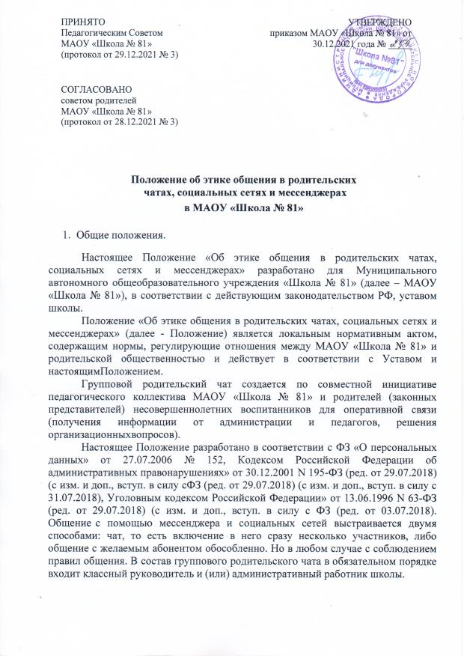

- Правила общения.

При создании группового чата родителями (законными представителями) и сотрудниками МАОУ «Школа № 81» выбирается администратор чата, который будет контролировать и следить за порядком общения между родителями (законными представителями) и сотрудниками, вовремя устранять негативную и лишнюю информацию в чате. В состав группового чата включаются только желающие родители (законные представители) учащихся и сотрудники школы. Прежде чем, включить родителя (законного представителя), сотрудника в групповой чат, администратор знакомит их с правилами поведения в группе чата (Приложение 1) и памяткой (Приложение 2). Администратор чата должен напоминать о правилах чата. Администратор не может удалять членов чата по личным предпочтениям. При выбытии обучающегося из МАОУ «Школа № 81» администратор удаляет родителя (законного представителя) из чата.

- Заключительные положения.

В настоящее Положение по мере необходимости, выхода указаний, рекомендаций вышестоящих органов могут вноситься изменения и дополнения, которые принимаются Педагогическим советом, согласуются с учетом мнения родителей и утверждаются директором МАОУ «Школа № 81». Срок действия настоящего Положения не ограничен. Положение действует до принятия нового.

Приложение 1

Правила общения в чатах, организованных МАОУ «Школа № 81» и (или) родительской общественностью для родителей (законных представителей) обучающихся с помощью любого мессенджера и социальных сетей.

- Общайтесь в социальных сетях и чатах так, как хотите, чтобы общались с вами.
- Соблюдайте деловой стиль при общении в переписке, четко и лаконично формулируя свое обращение.
- Пишите только по делу и следите за временем, не пишите ранее 07:30, и не позже 20:00.
- Не пишите в социальных сетях и чатах сообщения с нецензурной лексикой, кличками людей. Не отправляйте сообщение, если не готовы сказать его человеку в глаза. Не допускайте применение оскорблений, нецензурной лексики. Помните, что оскорбление, то есть унижение чести и достоинства другого лица, выраженное в неприличной форме, влечет за собой последствия, предусмотренные ст. 5.61 КоАП («Кодекс Российской Федерации об административных правонарушениях» от 30.12.2001 N 195-ФЗ (ред. от 29.07.2018) (с изм. и доп., вступ. в силу с ФЗ (ред. от 29.07.2018) (с изм. и доп., вступ. в силу с 31.07.2018)).
- Не делайте репост информации, которую нельзя распространять.
- Не публикуйте и не пишите заведомо ложные обвинения в чей либо адрес. Помните, за клевету и распространение заведомо неправдивой информации, применяется уголовная ответственность, предусмотренная статьей 128.1 УК (« Уголовный кодекс Российской Федерации» от 13.06.1996 N 63-ФЗ (ред. от 29.07.2018) (с изм. и доп., вступ. в силу с ФЗ (ред. от 03.07.2018)).
- Не публикуйте персональные данные других людей без их письменного согласия. Не публикуйте личную информацию (фотографии, личные данные) касающуюся других участников чата. Данная информация может быть опубликована и размещена в социальной сети и чате только с разрешения тех, кто присутствует на фото или их законных представителей. Помните, не соблюдение данного правила несет риск нарушить закон от 27.07.2006 № 152-ФЗ «О персональных данных».
- Несоблюдение вышеперечисленных правил, дает право администратору группы исключить участника нарушившего правила из общего чата.
- Общение в чатах с юридической стороны несет больше рисков, чем живое. Это связано с тем, что информация в интернете фиксируется и остается уже после того, как ее передали.

Правила общения в чатах для родителей (законных представителей) обучающихся с помощью любого мессенджера и социальных сетей.

Родитель (законный представитель) обучающегося при общении обязан:
-соблюдать общие правила, прописанные в пунктах 1 – 9;
-представиться, указать тему (вопрос) переписки/обращения;
-с целью обсуждения личной информации, касающейся лично его или его ребенка, писать своему оппоненту лично не перегружая общий чат;
-не создавать конфликт между участниками чата и не вступать в пререкания.

Правила общения педагогов с родителями (законными представителями) обучающихся с помощью мессенджера и социальных сетей.

Все сообщения должны носить только информативный характер. Педагог при общении обязан:
-соблюдать общие правила, прописанные в пунктах 1 – 9;
-быть одинаково уважительным ко всем участникам чата, соблюдать субординацию со всеми участниками переписки в социальных сетях и чатах, не допуская неконструктивной критики и обращения на «ты»;
-указать тему (вопрос) своего обращения, при очередной публикации;
-при обсуждении важных вопросов в общих родительских чатах отслеживать сообщения не по теме; мягко, но настойчиво возвращать родителей к изначальной теме разговора;
-соблюдать нейтралитет: не вступать в спор и не занимать чью-либо сторону;
-при назревании конфликта между участниками чата, призвать участников беседы не смешивать личное и деловое общение, прекратить обсуждение темы; если того требует ситуация, пригласить участников беседы на личную встречу;
-отвечать на вопросы через социальные сети и в чате, обращаясь должны лично к автору вопроса;
-расставить смысловые и эмоциональные акценты так, чтобы оппонент мог проследить смысловую нагрузку текста и получить ответы на свои вопросы;
-следить за тем, чтобы обсуждение вопросов, которые могут негативно повлиять на репутацию школы, происходило только при личной встречи участников чата (родителей/законных представителей обучающихся) и в присутствии администрации МБОУ гимназии № 7.
Педагог не имеет права публиковать личную информацию, связанную с вопросами разных сфер жизнедеятельности (личные данные) касающуюся его обучающихся. Данная информация может быть направлена только в личных сообщениях, опубликована и размещена в социальных сетях и чате только с письменного разрешения родителей или законных представителей ребенка (см. дополнение к договору «Согласие родителей (законных представителей) на обработку его персональных данных и данных его ребёнка, посещающего МАОУ «Школа № 81». Не соблюдение данного правила является нарушением закона от 27.07.2006 № 152-ФЗ «О персональных данных». Педагог несет личную ответственность за самостоятельно опубликованные фотографии, видео и информацию личного характера, в социальных сетях и посредствам любого мессенджера, своих обучающихся, а также их родителей (законных представителей).

Приложение 2

Памятка для родителей «Этика поведения в родительских чатах»

Уважаемые родители (законные представители) обучающихся!
Для вашего удобства общения в социальных сетях и мессенджерах, предлагаем вашему вниманию – памятку «Этика поведения в родительских чатах».
Важно! Участники родительских чатов объединены вовсе не дружбой, а необходимостью. Именно поэтому все родители должны соблюдать элементарную этику общения в чатах.
Родительский чат – своего рода инструмент для удобства участников образовательного процесса. В классных коллективах решаются организационные вопросы. Но, пролистывая чат ежедневно, можно понять, что любую, даже самую интересную идею, можно превратить в полный абсурд. Так происходит потому, что большинство родителей (законных представителей) просто не слышат друг друга. Они не допускают мысли о том, что у кого-то может быть другая точка зрения. Отсюда бесконечные конфликты и споры. Участники вступают в диалоги только для того, чтобы оспорить чье-то мнение, «выделиться из толпы». Чтобы родительский чат стал действительно важным инструментом, родители и должны соблюдать элементарную этику общения в подобных группах.
  - Обходиться без благодарностей.
Каждый участник родительского чата частенько видит картину: выложено сообщение, а за ним еще 30 сообщений с репликами «спасибо». К слову, между этими репликами еще и встречаются уточняющие вопросы от особо непонятливых родителей. К концу таких «диалогов» можно потерять суть главной информации и понимания того, что же все-таки надо сделать. Постоянные благодарности в родительском чате совершенно ни к чему. Это засоряет всю беседу, в результате чего многие не могут найти нужную информацию.
  - Уважать чужой отдых.
Все родители ставят родительские чаты на беззвучные режимы. Но все-таки не стоит начинать обсуждение проблем до 9 утра и после 20 вечера. Люди приходят с работы и хотят отдохнуть после тяжелого дня, а не вступать в дискуссии. Следует уважать чужой отдых и хотя бы смотреть на часы перед тем, как отправить сообщение.
  - Запрет на аудиосообщения.
Отправление голосовых сообщений в родительский чат – моветон. Это раздражает многих родителей, особенно, когда таких аудиосообщений несколько подряд и их продолжительность составляет больше минуты. Лучше коротко написать свое мнение, тем более голосовые сообщения мало кто будет слушать или они станут доступны не тем, кому непосредственно адресованы.
  - Никаких поздравлений.
В мессенджерах есть отличные функции – можно отправлять яркие анимации, стикеры, картинки. Однако это уместно только в личной переписке. В родительском чате подобные элементы недопустимы. Бесконечные картинки с ангелочками, довольные смайлики и череда реплик «спасибо» - просто лишнее в родительской группе. Кроме того, иногда праздники не являются общими.
  - Запрет на личные посты-объявления.
Частенько в родительском чате проскакивают сообщения – объявления личного характера. Для таких сообщений существуют специальные группы как в мессенджерах, так и в социальных сетях. Совершенно ни к чему засорять ими.
  - Взаимная вежливость.
В родительских чатах без споров не обойтись. Родители спорят по поводу и без повода, иногда споры ведутся даже по пустякам. Но даже в таких случаях все родители обязаны вести себя вежливо по отношению к собеседникам. Ни в коем случае нельзя переходить на личности, оскорблять кого-то из родителей или ставить себя выше других. Если сложно справиться с агрессией, лучше вообще промолчать и не вступать в баталии.
  - Спам.
Не публиковать в чат:
-фэйковые новости;
-вопросы по поведению любого ребенка и любые конфликтные ситуации. Все вопросы могут обсуждаться в только в личной переписке с родителем и педагогом;
-постороннюю информацию в виде фото или картинок, рекламу;
-просьбы о передачи информации о здоровье своего ребенка, время опоздания и т.п. (эту информацию пишите лично классному руководителю).
  - Не учить других.
В родительском чате часто выясняется, что некоторые родители пишут безграмотно. Есть и такие, которые физически не могут терпеть ошибки в самых простых словах. Нужно запомнить: у каждого родителя свой уровень образования. Никто не обязывает писать грамотно, это не школа. Никаких фраз относительно безграмотности кого-то из родителей в чате быть не должно.
Что делать, если в родительском чате вас начали провоцировать или оскорблять?
Если в родительском чате вас начали провоцировать и оскорблять, то:
- Первоначально стоит мирно попросить обидчика не высказывать свою субъективную оценку в публичном доступе.
- Если это не помогло, то целесообразно собрать доказательства (скриншоты оскорблений, свидетельские показания) и написать заявление в прокуратуру. Обидчика могут привлечь к административной ответственности за оскорбления (унижение чести и достоинства другого лица, выраженное в неприличной форме) и выписать ему штраф по ст. 5.61 Кодекса об административных правонарушениях. Главное, не опускаться до стиля общения обидчика и не переходить на ответные оскорбления.

Заключение.
Родительский чат – это публичное пространство, в котором так же, как и в обществе, нужно соблюдать правила приличия. Разумеется, не должно быть хамства, нецензурной брани, обсуждения отсутствующих родителей и самих дошкольников. Еще 10 лет назад родительских чатов не существовало, поэтому не было и правил поведения в таких группах. Сейчас же у родителей есть прекрасная возможность всегда оставаться в курсе событий, но для этого все должны соблюдать этику электронного общения.

